Отчёт по лабораторной работе №4

Модель гармонических колебаний

Надежда Александровна Рогожина

Содержание

Список иллюстраций

Список таблиц

# 1 Задание

Постройте фазовый портрет гармонического осциллятора и решение уравнения гармонического осциллятора для следующих случаев:

1. Колебания гармонического осциллятора без затуханий и без действий внешней силы x''+ 5x = 0
2. Колебания гармонического осциллятора c затуханием и без действий внешней силы x''+ 2x'+ 5x=0
3. Колебания гармонического осциллятора c затуханием и под действием внешней силы x''+ 4x'+ x = sin(14t)

На интервале $t∈\left[0;30\right]$ (шаг 0.05) с начальными условиями $x_{0}=0,y_{0}=1$.

# 2 Теоретическое введение

Движение грузика на пружинке, маятника, заряда в электрическом контуре, а также эволюция во времени многих систем в физике, химии, биологии и других науках при определенных предположениях можно описать одним и тем же дифференциальным уравнением, которое в теории колебаний выступает в качестве основной модели. Эта модель называется линейным гармоническим осциллятором.

# 3 Выполнение лабораторной работы

Первоначально, работа была выполнена с помощью языка Julia в Jupyter notebook с помощью следующего кода:

function harm(dx,x,p,t)  
 - p[1] * dx - p[2] * x  
end  
  
tspan = (0.0, 30.0)  
x0 = 0.0  
dx0 = 1.0  
  
p1 = [0, 5] # 2*gamma, omega^2  
p2 = [2, 5]  
p3 = [4, 1]  
  
function harm_p3(dx,x,p,t)  
 - p[1] * dx - p[2] * x + sin(14*t)  
end  
  
prob1 = SecondOrderODEProblem(harm, dx0, x0, tspan, p1)  
num_sol1 = solve(prob1, Tsit5(), saveat=0.05)  
plot(num_sol1, label = ["y" "x"], xlabel="t",   
 title = "Колебания без затухания и внешней силы")  
  
plot(num_sol1, label="phase", idxs=(2,1),   
 title="Фазовый портрет без затухания и внешней силы")  
  
prob2 = SecondOrderODEProblem(harm, dx0, x0, (0.0, 10.0), p2)  
num_sol2 = solve(prob2, Tsit5(), saveat=0.05)  
plot(num_sol2, label = ["y" "x"], xlabel="t",   
 title = "Колебания c затухания, но без внешней силы")  
  
plot(num_sol2, label="phase", idxs=(2,1),   
 title="Колебания c затухания, но без внешней силы")  
  
prob3 = SecondOrderODEProblem(harm_p3, dx0, x0, tspan, p3)  
num_sol3 = solve(prob3, Tsit5(), saveat=0.05)  
plot(num_sol3, label = ["y" "x"], xlabel="t",   
 title = "Колебания c затухания, но без внешней силы")  
  
plot(num_sol3, label="phase", idxs=(2,1),   
 title="Колебания с затуханием и внешней силой")

В результате были получены следующие решения уравнений и фазовые портреты (рис. 1, рис. 2, рис. 3, рис. 4, рис. 5, рис. 6):

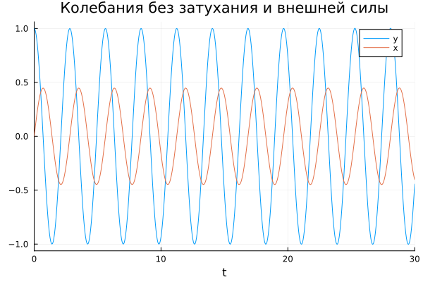

Рис. 1: Решение уравнения для 1-го случая

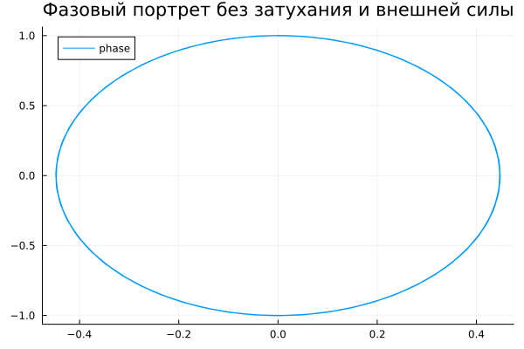

Рис. 2: Фазовый портрет для 1-го случая

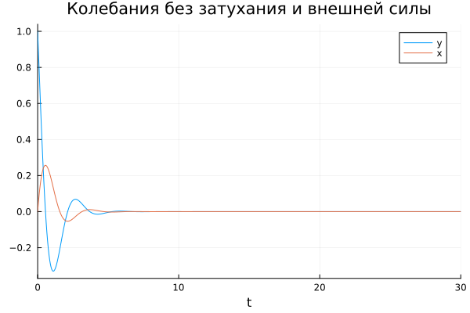

Рис. 3: Решение уравнения для 2-го случая

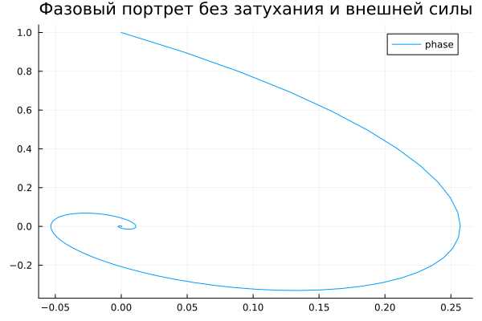

Рис. 4: Фазовый портрет для 2-го случая

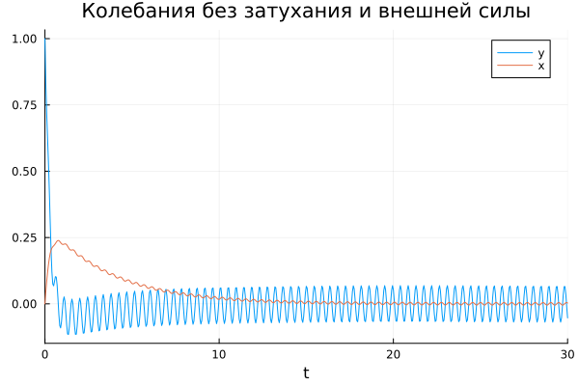

Рис. 5: Решение уравнения для 3-го случая

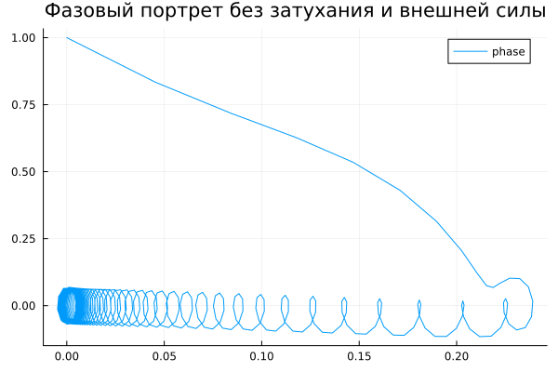

Рис. 6: Фазовый портрет для 3-го случая

Вторым этапом было необходимо реализовать то же решение с помощью OpenModelica. Применяя следующий код:

model lab4  
 parameter Real gamma = 2.0;  
 parameter Real omega = 5.0;  
 parameter Real x0 = 0.0;  
 parameter Real y0 = 1.0;  
   
 Real x(start = x0);  
 Real y(start = y0);  
equation  
 der(x) = y;  
 der(y) = - gamma * y - omega * x;  
end lab4;

и изменяя параметры gamma и omega (и добавив sin(14*time) для 3-го случая), были получены следующие решения уравнений и фазовые портреты (рис. 7, рис. 8, рис. 9, рис. 10, рис. 11, рис. 12):

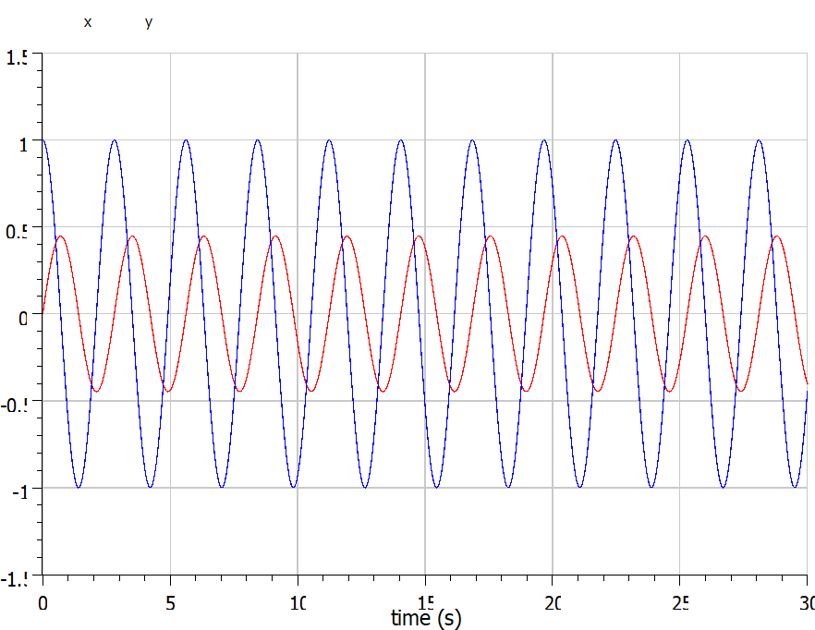

Рис. 7: Решение уравнения для 1-го случая

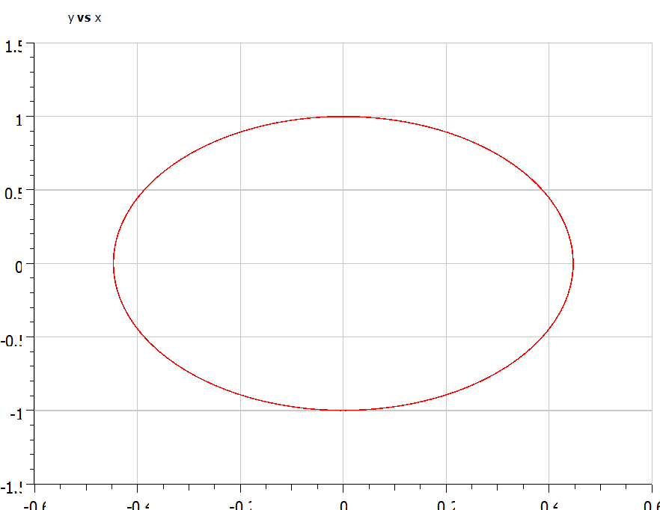

Рис. 8: Фазовый портрет для 1-го случая

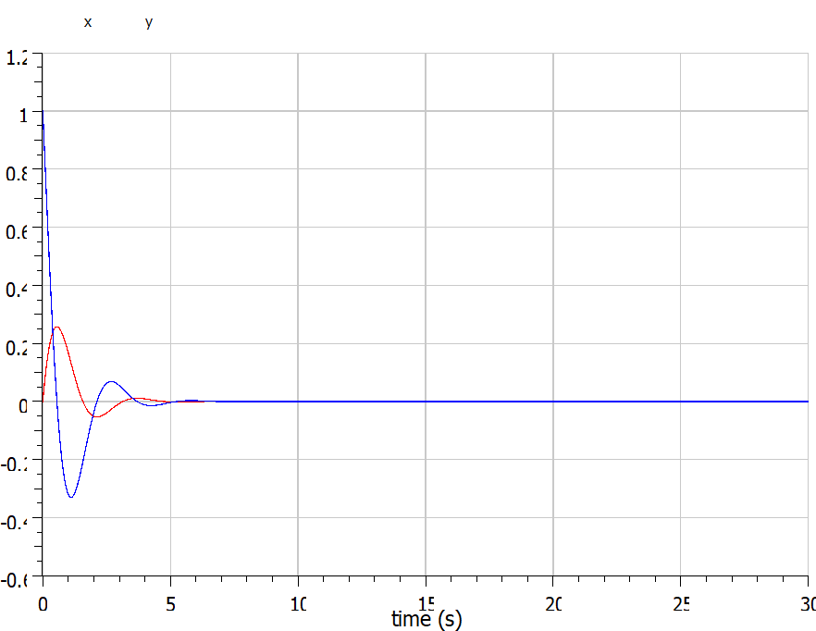

Рис. 9: Решение уравнения для 2-го случая

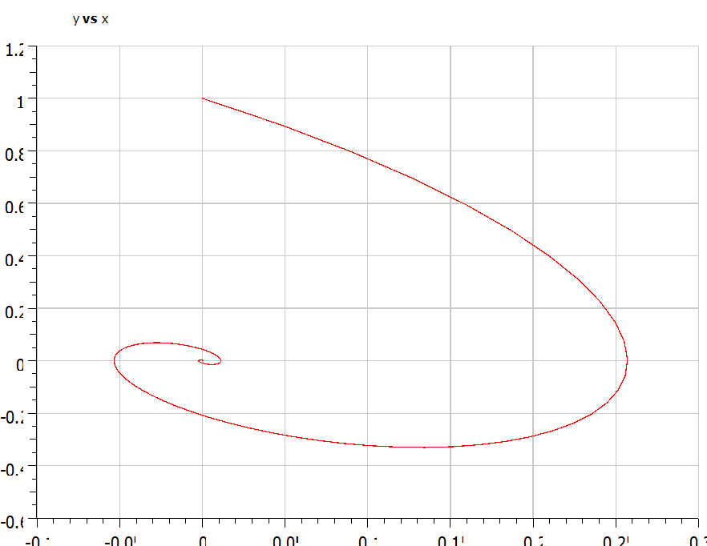

Рис. 10: Фазовый портрет для 2-го случая

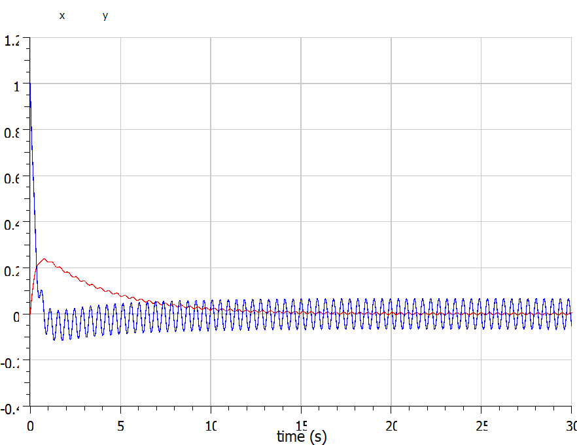

Рис. 11: Решение уравнения для 3-го случая

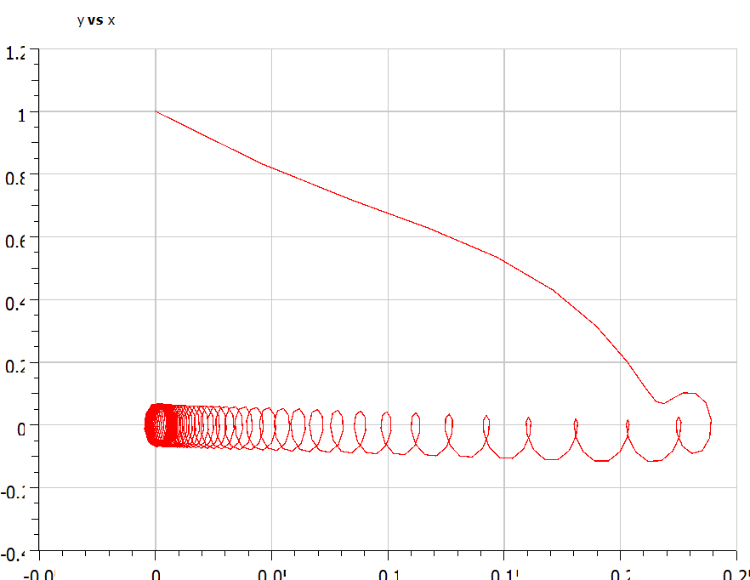

Рис. 12: Фазовый портрет для 3-го случая

# 4 Выводы

В ходе лабораторной работы мы смоделировали поведение линейного гармонического осциллятора с “идеальной системе”, в системе с потерями энергии, а также в системе с воздействием внешних сил.

# Список литературы